Учитель математики: Кричевская Т.В.

Урок - путешествие
Тема: Арифметические действия над многочленами (7 класс)

Цели урока: обобщение и систематизация знаний, умений и навыков учащихся при выполнении арифметических действий над многочленами.

Оборудование: кодоскоп, кодопозитивы, перфокарты, карточки для самостоятельной работы, карта путешествия, таблицы. Плакаты с заданиями, листочки с копировальной бумагой.

Ход урока
Учитель. Сегодня мы с вами отправляемся в путешествие в один из уголков страны «Алгебра», в край «Многочлены». Выясним, знаете ли вы что такое многочлены и умеете ли вы выполнять арифметические действия над многочленами. Но нельзя идти в гости, не зная порядков и знаков страны. Давайте проверим, как вы готовы к такому путешествию. В крае многочленов много всяких диковинных названий. Давайте их вспомним.
- Что такое многочлен? [Многочленом называется сумма одночленов]
- Как можно по другому назвать многочлен. [Полином]
- Что такое многочлен от одной переменной? [Многочлен от одной переменной - это многочлен, содержащий только одну переменную.]
- Что такое однородный многочлен? [Однородный многочлен - это многочлен, все степени одночленов которого одинаковы]
- Как можно назвать одночлен? [Моном]
- Как можно по другому назвать двучлен? [Бином]
- Как назвать трехчлен? [Трином]
Итак, отправляемся в путешествие. В краю «Многочленов» мы познакомимся с математическими лабораториями и примем участие в их исследованиях. Но сначала необходимо пройти испытания, которые будут служить нам пропуском в эти лаборатории.
1-е испытание. Устная работа
Перед вами полином 16a⁴–4a²b+15ab²–b². Укажите мономы, из которых составлен полином.
2-е испытание: Есть имена многочленов:
- многочлен стандартного вида;
- многочлен не стандартного вида;
- бином;
- трехчлен;
- полином с одной переменной;
- полином с третьей степени.
Какие из этих имен вы бы отнесли к следующим многочленам:
1) 3а²–4а+а²; 2) а+b; З) a³–3a²b+3ab²–b²; 4) –a²–b²+2a²–b²?
3-е испытание: Вместо звездочки подставьте такой одночлен, чтобы получившийся многочлен не содержал переменной а:
8а²–7а²–4 + *. [8а²–7а²–4 + (–а²)]
4-е испытание: Какова степень многочлена без пропущенного одночлена? Вместо звездочки подставьте такой одночлен, чтобы получился многочлен пятой степени. Сколько решений в этом задании?
1) х²+2х²–х³+1 + *; 2) 3х⁵+2х–11+*.
5-е испытание: При каких значения а и b выполняются равенства:
- (ах+b)(2х–1)=(–4х–0,5)(2х–1);
- (ах+b)(1–х)=(х–1)(2х+3)?
6-е испытание: Выполните умножение:
1)(3у^{k}–5у^{k-2})у⁵; 2) (а^{n}–а^{n-1})a.

Работа по карточкам
Два ученика работают на откидных досках, двое работают на месте.

Испытательная карточка №1
- Напишите четыре последовательных целых числа, из которых n-3 - первое по порядку. Найдите разность между суммой крайних и суммой средних чисел.
- Разложите на множители х²+6х+8.

Решение карточки 1
- n-3; n-2; n-1; n. (n-3+n)-(n+2 +n-1 )=(2n-3)-(2n-3)=0.
- Ответ: (х+4)(х+2)

Испытательная карточка №2
- Напишите четыре последовательных целых числа, из которых n-3 – последнее. Найдите разность между суммой крайних и суммой средних чисел.
- Решите уравнение: (a-b)(a+2)+(a+b)(a+2)=0.

Решение карточки 2
- n–6; n–5; n–4; n–3. (n–6+n–3)–(n–5+n-4)= (2n–9)–(2n–9)=0.
- Ответ: а= –2 или а=0.

Учитель. Обратите внимание: самым быстрым и точным страна «Алгебра» предлагает дополнительные задания, которые можно выполнить в свободное время от исследований в лаборатории.
П. «Лаборатория по решению уравнений»
Учитель. Перед нами лаборатория уравнений. Примите участие в исследованиях этой лаборатории.
Ученики решают самостоятельно по вариантам два уравнения с последующей проверкой через кодоскоп,
Четверо решают на листочке через копирку с проверкой одноклассников.
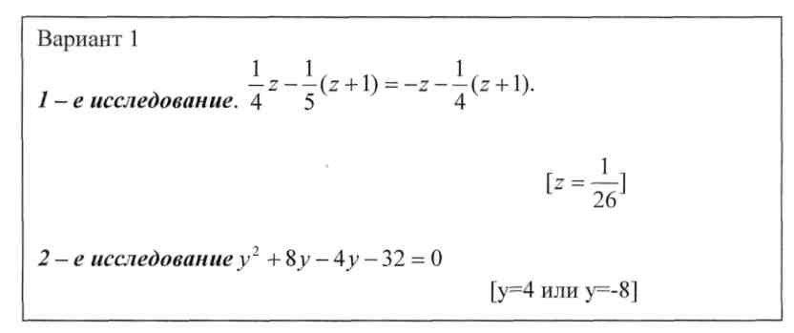

Решение.
Способ 1. $y^{2}+8y−4y−\text{32}=0, y\left(y+8\right)−4\left(y+8\right)=0, \left(y+8\right)\left(y−4\right)=0,$
у= –8, у=4.
Способ 2. $y^{2}+8y−4y−\text{32}=0, \left(y^{2}−4y\right)\left(8y−\text{32}\right)=0, y \left(y−4\right)+8\left(y−4\right)=0,$
$\left(y−4\right)\left(y+8\right)=0, y=−8, y=4\text{.}$
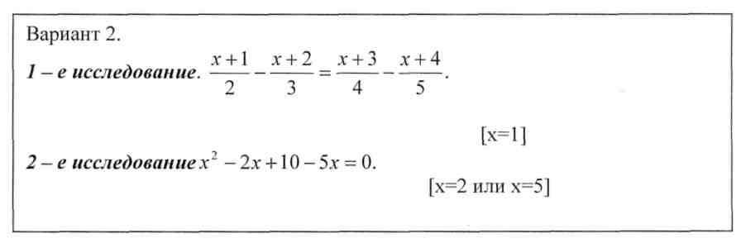
3-е исследование (у доски с объяснением).
Решить уравнение 3х²(1–х)²–х²(1–х) = 0.
Решение. 3х²(1–х)² –х²(1–х) = 0, (1–х)(3х(1–х)–х²) = 0,
(1–х)(3х–3х²–х²) = 0, –х = –1, х = 1 или
3х – 4х² = 0, х(3 – 4х) = 0, –4х = –3, х =$\frac{3}{4}\text{.}$
Ответ: х = 1, х =$\frac{3}{4}\text{.}$
Вопросы к исследованию 2.
- Кто сгруппировал по-другому слагаемые? Какие слагаемые вы сгруппировали?
- Как называются выражения х–2 и 2–х, которые получены в решении 2-го исследования варианта 2?
Итоги исследования в данной лаборатории.

Вопрос к классу. Какими приемами при решении уравнений вы пользовались? [Умножение одночлена на многочлен, разложение на множители способом группировки, вынесение общего множителя за скобки.]

III. «Лаборатория по решению задач»
Один ученик решает у доски с объяснением.
Задача: В клетке сидели фазаны и кролики. У них всего 15 голов и 42 лапки. Сколько кроликов и фазанов было в клетке?
Решение: Пусть кроликов было - х, тогда фазанов 15–х. У кроликов 4х лап, у фазанов 2(15-х) лап. Значит, всего 4х+2(15–х) лап. Так как всего было 42 лапы составим уравнение: 4х+2(15–х)=42.
Ответ: 6 кроликов и 9 фазанов.
Вопросы к задаче:
- Сформулируйте задачу о кроликах и фазанах, для решения которой можно было бы использовать уравнение: 4х+2(7-х)=:24. [В клетке сидели фазаны и кролики. У них всего 7 голов и 24 лапки. Сколько кроликов и фазанов было в клетке?]
- Могли ли в задаче быть следующие данные: В клетке с фазанами и кроликами насчитали 30 голов и 32 лапки? [Нет]

IV. «Лаборатория доказательств»
Два ученика решают на откидных досках, остальные - самостоятельно в тетрадях с последующей проверкой.
1-е исследование: Докажите, что при любом натуральном с верно равенство (с⁴-с²+1)(с⁴+с²+1)=с⁸+с⁴+1.
Решение, (с⁴-с²+1)(с⁴+с²+1)= с⁸+с^{б}+с⁴-с^{б}-с⁴-с²+с⁴+с²+1= с⁸+с⁴+1. Что и требовалось доказать.
Итоги исследования в данной лаборатории.
Вопрос к классу: Какими правилами при доказательстве вы пользовались? [Правилами умножение одночлена на многочлен и умножения многочлена на многочлен.]

Тест
Вариант 1
1. Упростите выражение $7\left(m+n\right)−3\left(3m−2n\right)\text{.}$
А. $−2m+n;$ Б. $−2m+\text{13}n;$ В. $m−4n;$ Г. $m+7n\text{.}$
2. Упростите выражение $\left(3a+5\right)\left(3a−6\right)\text{.}$
А. $9a^{2}−3a+\text{60};$ Б. $9a^{2}+3a;$ В. $9a^{2}−3a;$ Г. $9a+\text{23}\text{.}$
3. Решите уравнение $\frac{7x−3}{6}=\frac{5x+1}{2}\text{.}$
А.$−\frac{\text{11}}{\text{16}};$ Б. $−\frac{2}{3};$ В. $−\frac{3}{4};$ Г. $\frac{3}{4}\text{.}$
4. Решите уравнение $(x^{2}+9x)−(3x−\text{27})=0\text{.}$
А. х=-9, х=3; Б. х=3, х=9; В. х=9, х=-3; Г. х=-9, х=-3;
5. Найдите значение выражения $\left(a−1\right)\left(a+2\right)−\left(a−5\right)\left(a+3\right)$при а=-0,8.
A. 16,2; Б. 17,8 В.-17,8 Г.-16,2.

Вариант 2
1. Упростите выражение 3х(х-5)-5х(х+3).
А.-2х²-3; Б. 2х² + 30; В. 8х²; Г. -2х² + 30.
2.Упростите выражение (3а-2)(5-2а)+4а².
А. 2а²+19а; Б.11а-2а²-10; В.-2а²+19а-10;Г.-2а²+11а.
3. Решите уравнение $\frac{x+\text{14}}{5}=\frac{6x+1}{7}\text{.}$
А. $−2\frac{\text{12}}{\text{23}};$Б. $2\frac{\text{12}}{\text{17}};$В. $−2\frac{8}{\text{37}};$Г. $2\frac{\text{12}}{\text{23}}\text{.}$
3. Решите уравнение 3х² +12х - (х+4)=0.
А.$x=−4, x=\frac{1}{3};$Б. $x=4, x=\frac{1}{3};$В. $x=4, x=−\frac{1}{3};$Г. $x=−4, x=−\frac{1}{3}\text{.}$
4. Найдите значение выражения
(а-3)(а+4) - (а+2)(а+5) при $a=−\frac{1}{6}\text{.}$
А. 14; Б.-21; В. 23; Г. 22.

